ОТЧЕТ
об итогах реализации проекта инициативного бюджетирования

1. Наименование поселения, муниципального района или городского округа, на территории которого реализовывался проект инициативного бюджетирования:
город Ростов-на-Дону_______________________________________
2. Наименование проекта инициативного бюджетирования:
Обустройство открытой спортивной площадки с тренажерами на территории МАУ ПКиО им.Н.Островского «Сильная сторона».__________________________
3. Информация об итогах реализации проекта инициативного бюджетирования: Реализован._____________________________________________________________
^{(реализован/не реализован)}
4. Даты начала и окончания реализации проекта инициативного бюджетирования: начало работ 21.07.2021, окончание работ 29.10.2021.________________________
4.1. Информация о причинах нарушения сроков реализации проекта инициативного бюджетирования, в случае если такой срок нарушен: подрядчиком нарушен срок окончания работ по муниципальному контракту в связи с задержкой в поставке уличных тренажеров, по причине высокой загрузки и очереди на изготовление на производстве. Проведена претензионная работа, перечислена сумма неустойки._______________________________________________________
4.2. Планируемый срок реализации проекта инициативного бюджетирования в случае нарушения установленного срока: 21.07.2021 - 25.09.2021.________________

№  п/п | Наименование выполненной работы, оказанной услуги, закупленного товара  в рамках реализации проекта инициативного бюджетирования | Стоимость  выполненной работы, оказанной услуги, закупленного товара  в рамках реализации проекта инициативного бюджетирования * | Ф.И.О. физического лица и (или) индивидуального предпринимателя, наименование юридического лица, выполнившего работу**
1 | 2 | 3 | 4
1. | Выполнение работ по обустройству открытой площадки с тренажерами на территории МАУ ПКиО им. Н. Островского «Сильная сторона» | 2 501 446,83 | ООО « РостАрт Медиа»
 | Итого | 2 501 446,83

*В случае если работа (услуга) или закупка осуществлена посредством нефинансовой формы участия либо трудового участия, указывается отметка: «нефинансовое участие» либо «трудовое участие».
**В случае участия физических лиц в реализации проекта инициативного бюджетирования посредством трудового участия указываются сведения о количестве физических лиц, принявших такое участие.

Сведения  о поступлении и расходовании средств на реализацию проекта инициативного бюджетирования | Планируемый  объем средств |  | Фактический  объем средств
 | Сумма,  (тыс. рублей) | Доля в общей сумме (процентов) | Сумма,  (тыс. рублей) | Доля в общей сумме (процентов)
1 | 2 | 3 | 4 | 5
Всего на реализацию проекта инициативного бюджетирования, в том числе: | 2 571,6 | 100 | 2 501,4 | 100
объем средств областного бюджета | 1 653,5 | 64,3 | 1 608,4 | 64,3
объем собственных средств местного бюджета | 458,1 | 17,8 | 445,5 | 17,8
объем инициативных платежей физических лиц
объем инициативных платежей юридических лиц, индивидуальных предпринимателей | 460,0 | 17,9 | 447,5 | 17,9
Причины отклонения от запланированной стоимости проекта инициативного бюджетирования | Экономия от проведения конкурсных процедур -0,1 тыс, руб., в связи с уменьшением объема работ – 70,0 тыс. руб.

5. Фотоматериалы*
№  п/п | Фотография объекта  до реализации  проекта инициативного бюджетирования | Фотография объекта  после реализации  проекта инициативного бюджетирования
1. | 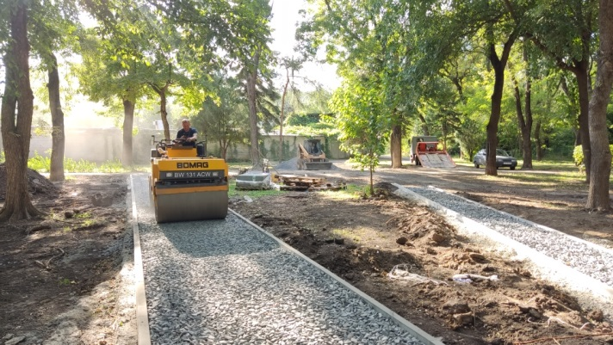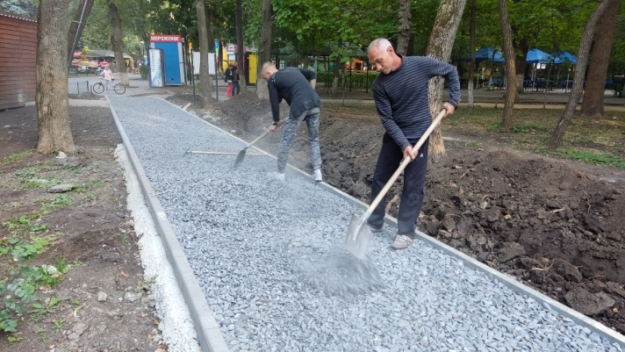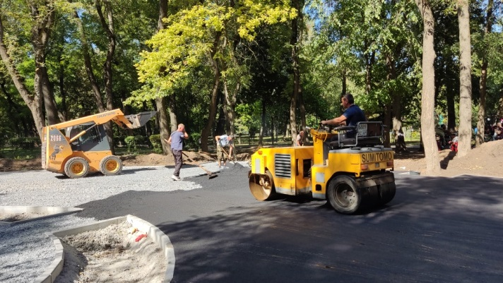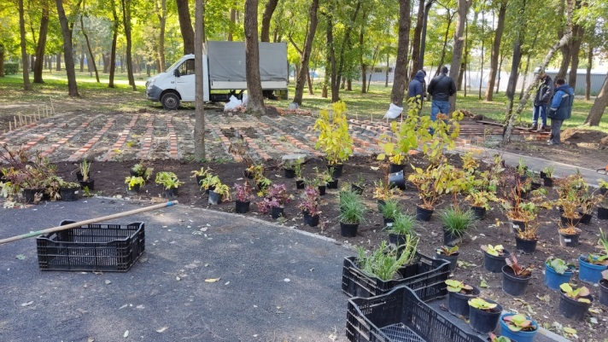 | 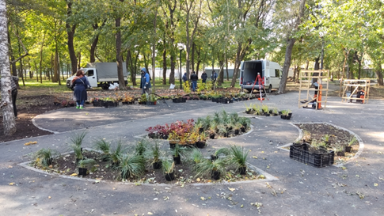  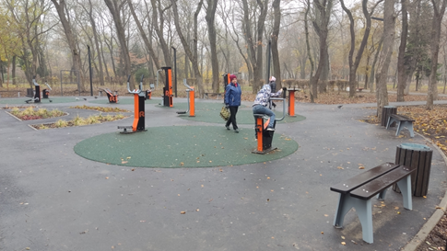

* Приложить от 3 до 5 фотографий объекта до и после реализации проекта инициативного бюджетирования, снятые с одного и того же ракурса.

